戊棠工作室

需求文档

组长：戴超

成员：禹欢、曹媛、谭赛、陈月蓉

学校：湖南工程职业技术学院

班级：2018173201

指导老师：曾晨曦、陈静

2020年6月

**目录**

一．项目目标： 1

二．目标用户分析： 1

三．风格： 1

四．Banner: 1

五．团队文化： 1

六．网站总页面： 1

七．完成时间： 1

八．场景： 1

九．需求节点： 2

十．如何验证： 2

十一．网站站点： 2

十一．设计要求： 2

**戊棠—需求文档**

# 一．项目目标：

1. 提升自己
2. 展示团队水平、文化、作品

# 二．目标用户分析：

1. 主要用户：老师、未来客户（企业）、应聘老板 （设计水平：视觉冲击力、代码规范、注释）
2. 潜在用户：朋友、同学、家长、湖南省内的学生、老师

# 三．风格：

简约偏绿

# 四．Banner:

1.数量：三张

2.第一张：团体风采 第二张：企业文化 第三张：相关热点宣传工作室类型 （第四张：促销产品）

# 五．团队文化：

戊棠用精细的工作态度，做出让您满意的作品，同时不断提升自己，让戊棠更优秀！

# 六．网站总页面：

27张=首页+关于我们+作品展示总24张（平面分页设计1张+平面详细页9张+网页分页1张+网页详细页6张+摄影分页1张+摄影详细页6张）+联系我们

# 七．完成时间：

主页（设计再代码）完成------分页（设计再代码）

# 八．场景：

宣传网站网络平台

# 九．需求节点：

研究参考相关网站---组内分工---设计网站---编写代码---投放网络平台

# 十．如何验证：

自我进行内部测试---再进行让他人评价测试

# 十一．网站站点：

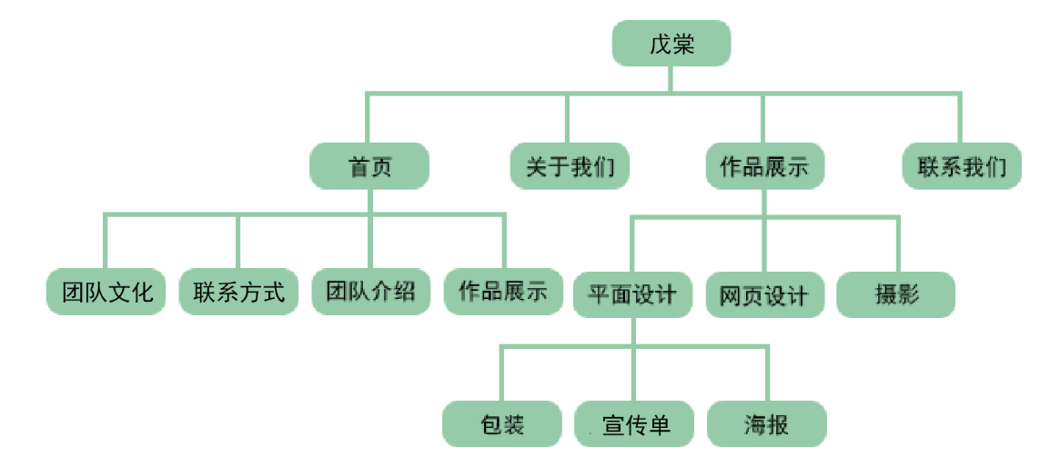

# 十一．设计要求：

1. 有视觉冲击力，统一风格。
2. 代码规范，制作代码途中需要注释。
3. 在制作代码时，制作出的网页需要与ps相一致。